**Лабораторная работа 6. Создание, наполнение баз данных в SQLite**

Цель: освоить азы инженерии данных, т.е. научиться создавать и наполнять базы данных с помощью SQL/DDL для СУБД SQLite.

Задачи:

* познакомиться с СУБД SQLite;
* освоить инструменты для работы с БД SQLite: консольная программа sqlite3 и графические оболочки DB Browser for SQLite или SQLiteStudio;
* изучить типы данных SQLite, научиться описывать и создавать таблицы на SQL;
* уметь определять ограничения целостности данных и ссылок на SQL;
* освоить инструкции SQL для добавления, изменения и удаления записей данных;
* научиться создавать представления (запросы) на SQL;
* научиться изменять таблицы и преставления;
* уметь очищать и удалять таблицы и представления.

***Общая характеристика и назначение СУБД SQLite***

SQLite представляет библиотеку, написанную на языке C (ANSI-C) и реализующую движок реляционных баз данных. Сегодня SQLite – широко распространённая СУБД, которую можно найти в каждом устройстве на Android, iOS, Mac, Windows 10/11, ее используются большинство распространенных браузеров - Firefox, Chrome, Safari и т.д.

SQLite в отличие от других СУБД (MS SQL Server, MySQL, Postgres) представляет встраиваемый движок БД, для которого не требуется сервер базы данных, он обращается напрямую к файлу БДх на диске. Поэтому для работы с БД нам не надо явно устанавливать или как-то настраивать SQLite.

SQLite имеет полноценную поддержку большинства возможностей, которыми обладают другие реляционные СУБД.

SQLite для работы с БД применяет язык SQL (), реализация которого в целом похожа на диалекты в других реляционных СУБД.

Формат файла базы данных является кроссплатформенным – переносимым между устройствами в разных операционных системах.

Для разработки приложений большинство языков программирования (Python, C#, Java, и т.д.) имеют поддержку SQLite, что позволяет использовать эту СУБД в различных сценариях и самых различных типах приложений.

SQLite развивается как проект с открытым исходным кодом.

***Консольный клиент sqlite3***

Для работы с SQLite разработчики данной СУБД предоставляют консольный клиент sqlite3.

Прежде всего нам надо загрузить sqlite3 со страницы <https://www.sqlite.org/download.html>. Название необходимого нам пакета начинается с sqlite-tools. И на странице загрузки мы можем найти версии для Windows, Linux, MacOS.

В загруженной и распакованной папке мы сможем найти файл с названием sqlite3**,** который и представляет собственно консольную оболочку для работы с БД SQLite. Запустим ее:

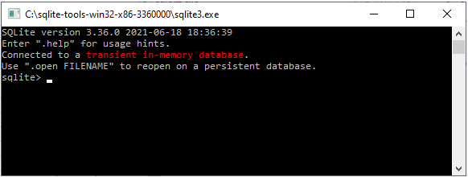

Открытие базы данных

Для открытия базы данных необходимо ввести команду **.open**, после которой указывается путь к базе данных. Например,

|  |
| --- |
| sqlite>.open test.db |

В данном случае будет открыта база данных под названием "test.db', которая находится в той же папке, что и консольная утилита. Если базы данных не существует, то она будет создаться.

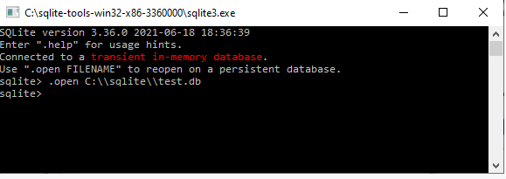

Также можно передать абсолютный путь::

|  |
| --- |
| sqlite>.open C:\\sqlite\\test.db |

После открытия мы сможем работать с этой БД.

Создание таблицы

Для создания таблицы после открытия базы данных необходимо ввести команды **CREATE TABLE**, после которой указываются название таблицы и спецификация ее столбцов:

|  |
| --- |
| sqlite>create table users(name text, age integer); |

В данном случае создается таблица users, в которой два столбца: столбец name, который имеет тип text, и столбец age, который имеет тип integer. Обратите внимание, что команда завершается точкой с запятой, благодаря чему SQLite может идентифицировать, что выполняется SQL-команда.

Операции с данными

Для добавления данных применяется команда **INSERT INTO**. Например, добавим в таблицу users одну строку:

|  |
| --- |
| sqlite>insert into users values ('Tom', 37); |

Теперь получим ранее добавленные данные. Для этого используем команду **SELECT**:

|  |
| --- |
| sqlite>select * from users |

И SQLite выведет нам все данные из таблицы users:

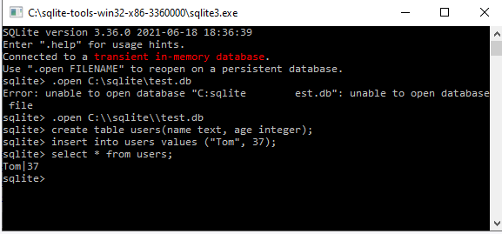

Для получения справки о командах введите:

|  |
| --- |
| sqlite>.help |

Для завершения работы с утилитой введите следующую команду:

|  |
| --- |
| sqlite>.quit |

**Браузер БД для SQLite**

DB Browser for SQLite (DB4S) – это высококачественный, визуальный инструмент с открытым исходным кодом предназначен для тех, кто хочет создавать, искать и редактировать файлы баз данных SQLite. DB4S предоставляет знакомый интерфейс, похожий на электронные таблицы, для работы с базой данных в дополнение к предоставлению полного функционала SQL-запросов. Он работает с и Windows, macOS, и большинство версий Linux и Unix. Документация по программе находится на wiki.

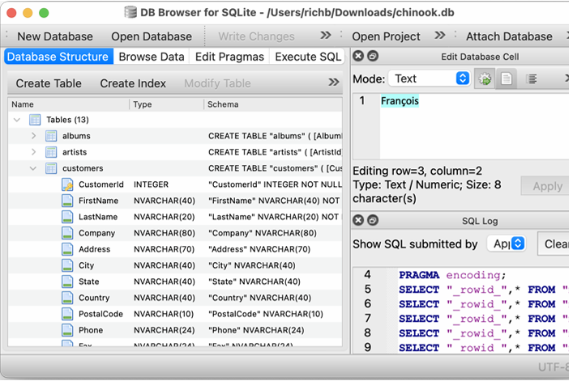

DB4S предоставляет доступ ко всем возможностям базовой базы данных SQLite.

Элементы управления и мастера доступны для:

* Создание и сжатие файлов базы данных
* Создание, определение, изменение и удаление таблиц
* Создание, определение и удаление индексов
* Просмотр, редактирование, добавление и удаление записей
* Сортировка и поиск записей Импорт и экспорт записей в виде текста
* Импорт и экспорт таблиц из/в файлы CSV
* Импорт и экспорт баз данных из/в файлы дампа SQL
* Выполнение SQL-запросов и проверка результатов
* Просмотр журнала всех SQL-команд, выдаваемых приложением
* Построение простых графиков на основе данных таблиц или запросов.

Текущей официальной, выпущенной версией DB4S является 3.13.0. Скачать с: <https://sqlitebrowser.org/dl>

**Определение структуры данных в SQLite**

***Создание и удаление таблицы. Прикрепление базы данных***

Для создания таблиц используется команда **CREATE TABLE**. Общий формальный синтаксис команды CREATE TABLE:

|  |
| --- |
| **CREATE TABLE** *название_таблицы*  (*название_столбца1 тип_данных свойства_столбца1*,  *название_столбца2 тип_данных свойства_столбца2*,   ................................................  *название_столбцаN тип_данных свойства_столбцаN*,  *свойства_уровня_таблицы*  ) |

После команды CREATE TABLE указывается название таблицы. Имя таблицы выполняет роль ее идентификатора в базе данных, поэтому оно должно быть уникальным. Кроме того, оно не должно начинаться на "sqlite_", поскольку названия таблиц, которые начинаются на "sqlite_", зарезервированы для внутреннего пользования.

Затем после названия таблицы в скобках перечисляются названия столбцов, их типы данных и атрибуты. В самом конце можно определить атрибуты для всей таблицы. Атрибуты столбцов, а также атрибуты таблицы указывать необязательно.

Создадим простейшую таблицу. Перед выполнением команды CREATE TABLE вне зависимости, что мы используем - консольный клиент sqlite3, графический клиент DB Browser for SQLite иликакой-то другой клиент, вначале откроем базу данных, где мы хотим создать таблицу.

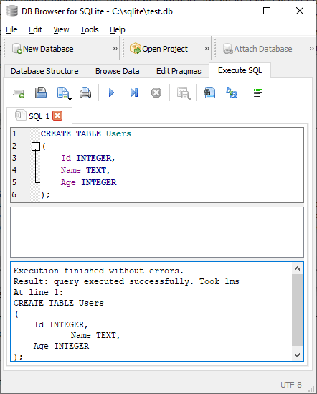

Рис. 1. Создание таблицы

Для создания таблицы выполним следующий скрипт:

|  |
| --- |
| **CREATE TABLE Users**  **(Id INTEGER, Name TEXT, Age INTEGER);** |

В данном случае таблица называется "Users". В ней определено три столбца: Id, Age, Name. Первые два столбца представляют идентификатор пользователя и его возраст и имеют тип INTEGER, то есть будут хранить числовые значения. Столбец "Name" представляет имя пользователя и имеет тип TEXT, то есть представляет строку. В данном случае для каждого столбца определены имя и тип данных, при этом атрибуты столбцов и таблицы в целом отсутствуют.

И в результате выполнения этой команды будет создана таблица Users с тремя столбцами (рис.1).

***Создание таблицы при ее отсутствии***

Если мы повторно выполним выше определенную sql-команду для создания таблицы Users, то мы столкнемся с ошибкой - ведь мы уже создали таблицу с таким названием. Но могут быть ситуации, когда мы можем точно не знать или быть не уверены, есть ли в базе данных такая таблица (например, когда мы пишем приложение на каком-нибудь языке программирования и используем базу данных, которая не нами создана). И чтобы избежать ошибки, с помощью выражения **IF NOT EXISTS** мы можем задать создание таблицы, если она не существует:

|  |  |  |  |  |  |  |  |  |  |  |  |  |  |  |  |  |  |  |  |  |  |  |  |  |  |
| --- | --- | --- | --- | --- | --- | --- | --- | --- | --- | --- | --- | --- | --- | --- | --- | --- | --- | --- | --- | --- | --- | --- | --- | --- | --- |
|  | **CREATE TABLE IF NOT EXISTS Users**  **(Id INTEGER, Name TEXT, Age INTEGER);**  При определении столбцов таблицы для них необходимо указать тип данных. Каждый столбец имеет определенный тип данных. Для хранения данных в в SQLite применяются следующие типы:   * **INTEGER**: представляет целое число, которое может быть положительным и отрицательным и в зависимости от своего значения может занимать 1, 2, 3, 4, 6 или 8 байт * **REAL**: представляет число с плавающей точкой, занимает 8 байт в памяти * **TEXT**: строка текста в одинарных кавычках, которая сохраняется в кодировке базы данных (UTF-8, UTF-16BE или UTF-16LE) * **BLOB**: бинарные данные   Стоит отметить, что SQLite оперирует концепцией **классов хранения** или **storage class**. И по сути, все эти  пять типов называются классами хранения. Концепция классов хранения несколько шире, чем тип данных.  Например, класс **INTEGER**  объединяет 6 различных целочисленных типов данных разной длины. Однако  это больше относится к внутренней работе SQLite.  **Ограничения столбцов и таблиц**  При определении столбцов и таблиц для них можно задать ограничения. Ограничения позволяют  настроить поведение столбцов и таблиц. Ограничения столбцов указываются после типа столбца:   |  |  | | --- | --- | |  | *имя_столбца* *тип_столбца* ***ограничения_столбца*** |   Ограничения таблицы указываются после определения всех столбцов.  Рассмотрим, какие ограничения столбцов мы можем использовать.  Свойство **PRIMARY KEY** задает первичный ключ таблицы. Первичный ключ уникально идентифицирует  строку в таблице. Например:   |  |  | | --- | --- | |  | **CREATE TABLE** users  (   id **INTEGER PRIMARY KEY**,      name **TEXT**,      age **INTEGER**  ); |   Здесь столбец id выступает в качестве первичного ключа, он будет уникально идентифицировать строку  и его значение должно быть уникальным. То есть у нас не может быть таблице users более одной строки,  где в столбце id было бы одно и то же значение.  Установка первичного ключа на уровне таблицы:   |  |  | | --- | --- | |  | **CREATE TABL**E users  (   id INTEGER,      name TEXT,      age INTEGER,  **PRIMARY KEY**(id)  ); |   Первичный ключ может быть составным. Такой ключ использовать сразу несколько столбцов, чтобы  уникально идентифицировать строку в таблице. Например:   |  |  | | --- | --- | |  | **CREATE TABLE** users  (  id INTEGER,      name TEXT,      age INTEGER,  **PRIMARY KEY**(id, name)  ); |   В данном случае в качестве первичного ключа выступает связка столбцов id и name. То есть в таблице users не может быть двух строк, где для обоих из этих полей одновременно были бы одни и те же значения.  Ограничение **AUTOINCREMENT** позволяет указать, что значение столбца будет автоматически увеличиваться при добавлении новой строки. Данное ограничение работает для столбцов, которые представляют тип **INTEGER** с ограничением **PRIMARY KEY**:   |  |  | | --- | --- | | 1  2  3  4  5  6  7 | **DROP TABLE** users;  **CREATE TABLE** users  (      id INTEGER **PRIMARY KEY AUTOINCREMENT**,      name TEXT,      age INTEGER  ); |   В данном случае значение столбца id каждой новой добавленной строки будет увеличиваться на единицу.  Ограничение **UNIQUE** указывает, что столбец может хранить только уникальные значения.   |  |  | | --- | --- | | 1  2  3  4  5  6  7 | **CREATE TABLE** users  (   id INTEGER PRIMARY KEY AUTOINCREMENT,      name TEXT,      age INTEGER,      email TEXT **UNIQUE**  ); |   В данном случае столбец email, который представляет телефон пользователя, может хранить только уникальные значения. И мы не сможем добавить в таблицу две строки, у которых значения для этого столбца будет совпадать.  Также мы можем определить это ограничение на уровне таблицы:   |  |  | | --- | --- | | 1  2  3  4  5  6  7  8 | **CREATE TABLE** users  (    id INTEGER PRIMARY KEY AUTOINCREMENT,      name TEXT,      age INTEGER,      email TEXT,  **UNIQUE** (name, email)  ); |   В данном случае уникальность значений устанавлена сразу для двух столбцов - name и email.  По умолчанию любой столбец, если он не представляет первичный ключ, может принимать значение **NULL**, то есть фактически отсутствие формального значения. Но если мы хотим запретить подобное поведение и установить, что столбец обязательно должен иметь какое-либо значение, то для него следует установить ограничение **NOT NULL**:   |  |  | | --- | --- | | 1  2  3  4  5  6 | **CREATE TABLE** users  (   id INTEGER PRIMARY KEY,      name TEXT **NOT NULL**,      age INTEGER  ); |   В данном случае столбец name не допускает значение NULL.  Ограничение **DEFAULT** определяет значение по умолчанию для столбца. Если при добавлении данных для столбца не будет предусмотрено значение, то для него будет использоваться значение по умолчанию.   |  |  | | --- | --- | | 1  2  3  4  5  6 | **CREATE TABLE** users  (  id INTEGER PRIMARY KEY,      name TEXT,      age INTEGER **DEFAULT 18**  ); |   Здесь столбец age в качестве значения по умолчанию имеет число 18.  Ограничение **CHECK** задает ограничение для диапазона значений, которые могут храниться в столбце. Для этого после CHECK указывается в скобках условие, которому должен соответствовать столбец или несколько столбцов. Например, возраст пользователей не может быть меньше 0 или больше 100:   |  |  | | --- | --- | | 1  2  3  4  5  6 | CREATE TABLE users  (      id INTEGER PRIMARY KEY,      name TEXT NOT NULL **CHECK(name !='')**,      age INTEGER NOT NULL **CHECK(age >0 AND age < 100)**  ); |   Кроме проверки возраста здесь также проверяется, что столбец name не может иметь пустую строку в качестве значения (пустая строка не эквивалентна значению NULL).  Для соединения условий используется ключевое слово **AND**. Условия можно задать в виде операций сравнения больше (>), меньше (<), не равно (!=).  Также CHECK можно использовать на уровне таблицы:   |  |  | | --- | --- | | 1  2  3  4  5  6  7 | CREATE TABLE users  ( id INTEGER PRIMARY KEY,      name TEXT NOT NULL,      age INTEGER NOT NULL,  **CHECK ((age >0 AND age < 100) AND (name !=''))**  ); |   С помощью оператора **CONSTRAINT** можно задать имя для ограничений. Они указываются после ключевого слова CONSTRAINT перед ограничениями на уровне таблицы:   |  |  | | --- | --- | | 1  2  3  4  5  6  7  8  9  10 | CREATE TABLE users  (  id INTEGER,      name TEXT NOT NULL,      email TEXT NOT NULL,      age INTEGER NOT NULL,      CONSTRAINT users_pk PRIMARY KEY(id),      CONSTRAINT user_email_uq UNIQUE(email),      CONSTRAINT user_age_chk CHECK(age >0 AND age < 100)  ); |   В данном случае ограничение для PRIMARY KEY называется users_pk, для UNIQUE - user_phone_uq, а для CHECK - user_age_chk. Смысл установки имен ограничений заключается в том, что впоследствии через эти имена мы сможем управлять ограничениями - удалять или изменять их. |

**Пример базы данных SQLite**

Мы предоставляем пример базы данных Chinook, который хорош для практики с SQLite.

На следующей схеме базы данных показаны таблицы базы данных и их взаимосвязи.

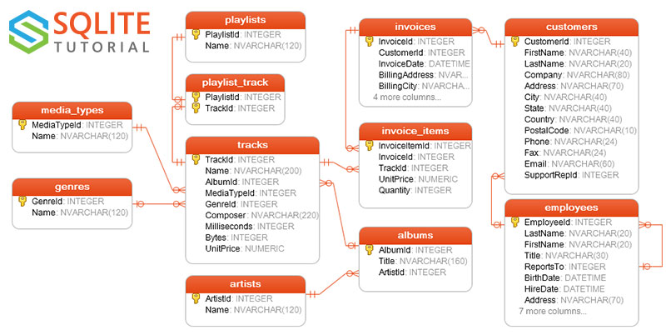

**Примеры таблиц базы данных Chinook**

Образец базы данных содержит 11 таблиц, а именно:

* В таблице employees хранятся данные о сотрудниках, такие как ID, фамилия, имя и т. д. В нем также есть поле с именем ReportsTo, указывающее, кто кому отчитывается.
* В таблице customers хранятся данные о клиентах.
* Таблицы invoices & invoice_items хранят данные счетов. В таблице invoices хранятся данные заголовка счета, а в таблице. invoice_items — данные о позициях счета
* В таблице  artists  хранятся данные об исполнителях. Это простая таблица, которая содержит id и имя.
* В таблице  albums  хранятся данные о списке треков. Каждый альбом принадлежит одному исполнителю, но у исполнителя может быть несколько альбомов.
* В таблице media_types  хранятся такие типы мультимедиа, как аудиофайлы MPEG и аудиофайлы AAC.
* В таблице genres  хранятся такие музыкальные типы, как рок, джаз, металл и т.д.
* В таблице  tracks  хранятся данные о песнях. Каждый трек принадлежит одному альбому.
* Таблицы: playlists & playlist_track  Таблица playlists хранит данные о плейлистах. Каждый плейлист содержит список треков. Каждый трек может входить в несколько плейлистов.

Отношение между таблицами— это «многие-ко-многим». Таблица playlist_track используется для отражения этой взаимосвязи.